Отчёт по лабораторной работе №8

Текстовой редактор vi

Федорина Эрнест Васильевич НКНбд-01-21

Содержание

# Цель работы

Познакомиться с операционной системой Linux. Получить практические навыки работы с редактором vi, установленным по умолчанию практически во всех дистрибутивах.

# Задание

1. Создайте каталог с именем ~/work/os/lab06.
2. Перейдите во вновь созданный каталог.
3. Вызовите vi и создайте файл hello.sh vi hello.sh
4. Нажмите клавишу i и вводите некоторый текст.
5. Нажмите клавишу Esc для перехода в командный режим после завершения ввода текста.
6. Нажмите : для перехода в режим последней строки и внизу вашего экрана появится приглашение в виде двоеточия.
7. Нажмите w (записать) и q (выйти), а затем нажмите клавишу Enter для сохранения вашего текста и завершения работы.
8. Сделайте файл исполняемым chmod +x hello.sh

Задание 2. Редактирование существующего файла 1. Вызовите vi на редактирование файла vi ~/work/os/lab06/hello.sh 2. Установите курсор в конец слова HELL второй строки. 3. Перейдите в режим вставки и замените на HELLO. Нажмите Esc для возврата в командный режим. 4. Установите курсор на четвертую строку и сотрите слово LOCAL. 5. Перейдите в режим вставки и наберите следующий текст: local, нажмите Esc для возврата в командный режим. 6. Установите курсор на последней строке файла. Вставьте после неё строку, содержащую следующий текст: echo $HELLO. 7. Нажмите Esc для перехода в командный режим. 8. Удалите последнюю строку. 9. Введите команду отмены изменений u для отмены последней команды. 10. Введите символ : для перехода в режим последней строки. Запишите произведённые изменения и выйдите из vi.

# Теоретическое введение

В большинстве дистрибутивов Linux в качестве текстового редактора по умолчанию устанавливается интерактивный экранный редактор vi (Visual display editor). Редактор vi имеет три режима работы: – командный режим — предназначен для ввода команд редактирования и навигации по редактируемому файлу; – режим вставки — предназначен для ввода содержания редактируемого файла; – режим последней (или командной) строки — используется для записи изменений в файл и выхода из редактора. Для вызова редактора vi необходимо указать команду vi и имя редактируемого файла: vi При этом в случае отсутствия файла с указанным именем будет создан такой файл. Переход в командный режим осуществляется нажатием клавиши Esc . Для выхода из редактора vi необходимо перейти в режим последней строки: находясь в командном режиме, нажать Shift-; (по сути символ : — двоеточие), затем: – набрать символы wq, если перед выходом из редактора требуется записать изменения в файл; – набрать символ q (или q!), если требуется выйти из редактора без сохранения

# Выполнение лабораторной работы

1. Создали каталог с именем ~/work/os/lab06.
2. Перешли во вновь созданный каталог.
3. Вызвали vi и создали файл hello.sh(рис.1)

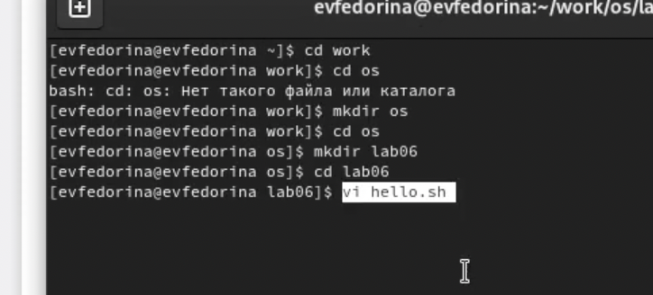{рис.1}

Нажали “i” и ввели определённый текст,сохранили изменения(рис.2) 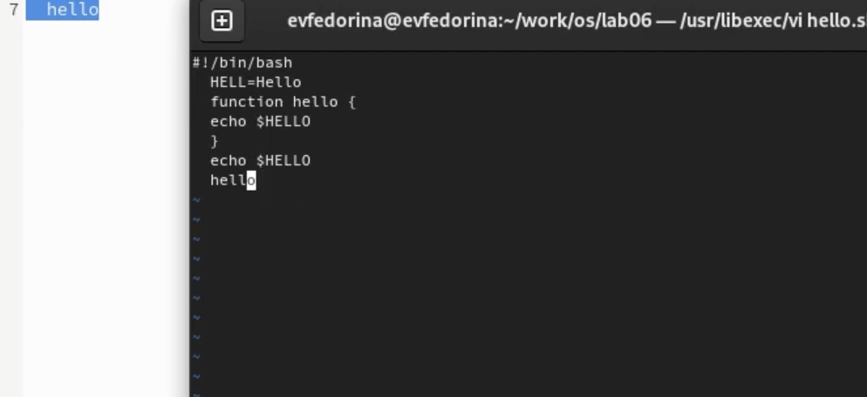{рис.2}

Сделали файл исполняемым(рис.3)

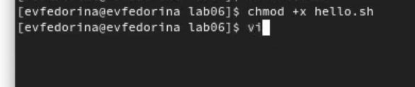{рис.3}

Перешли в режим вставки и заменили HELL на HELLO(рис.4) 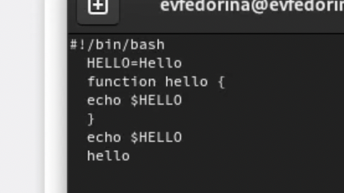{рис.4}

Сделали ещё несколько изменений в файле. например, вставили строку и удалили её, отменили изменения и тд.(рис.5,6)

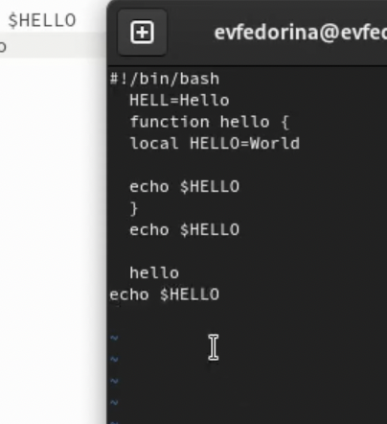{рис.5}

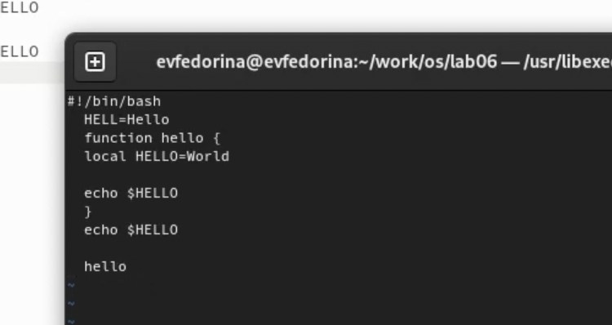{рис.6}

# Выводы

Познакомились с операционной системой Linux. Получили практические навыки работы с редактором vi, установленным по умолчанию практически во всех дистрибутивах.